בנק ישראל  דוברות והסברה כלכלית |  | ‏ירושלים, יד בתמוז התשפ"ו  29 יוני 2026
הודעה לעיתונות:

התפתחויות בתיק הנכסים הפיננסיים של הציבור ברבעון ראשון של שנת 2026
- ברבעון הראשון של השנה עלתה יתרת תיק הנכסים הפיננסיים של הציבור בכ-55 מיליארדי ש"ח (0.8%), לרמה של כ-7.25 טריליוני ש"ח.
- העלייה בשווי התיק ברבעון הראשון נבעה בעיקר מעליות ביתרת המניות בארץ (5.5%) וביתרת האג"ח החברות (3.1%).
- יתרת התיק המנוהל בידי המשקיעים המוסדיים עלתה ברבעון הראשון בשיעור של כ-0.5% ועמדה בסופו על כ-3.3 טריליוני ש"ח (כ-46% מסך תיק הנכסים הפיננסים של הציבור).
- היקף התיק המנוהל באמצעות קרנות נאמנות בארץ עלה במהלך הרבעון הראשון בכ-23.4 מיליארדי ש"ח (3.1%) והגיע לרמה של כ-780 מיליארדי ש"ח. נרשמו צבירות נטו בעיקר בקרנות המתמחות באג"ח בארץ ובקרנות הכספיות השקליות.

- סך תיק הנכסים הפיננסים של הציבור

מהחטיבה למידע ולסטטיסטיקה בבנק ישראל נמסר, כי ברבעון הראשון של שנת 2026 יתרת תיק הנכסים הפיננסיים של הציבור עלתה בכ-55 מיליארדי ש"ח (כ-0.8%), לרמה של כ-7.25 טריליוני ש"ח (תרשים 1). משקל תיק הנכסים הפיננסיים של הציבור ביחס לתוצר ירד בכ-0.2 נקודות האחוז ועמד בסוף הרבעון על כ-340 אחוזים, זאת כתוצאה מעלייה מעט גדולה יותר בתוצר לעומת ביתרת התיק.

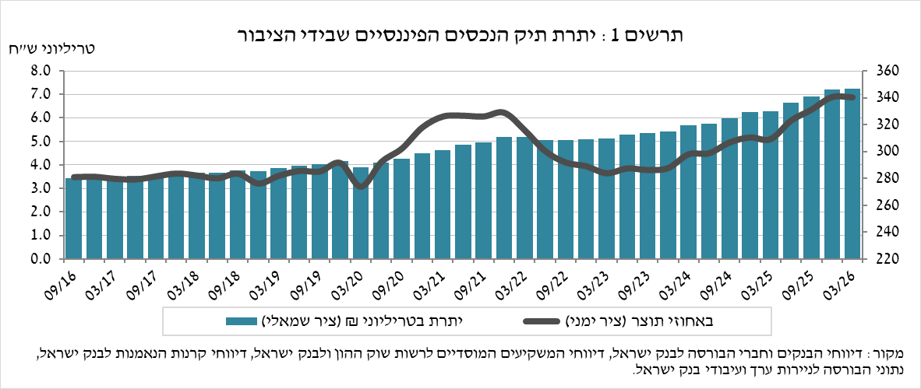

- ניתוח השינויים בכלל התיק
במהלך הרבעון הראשון ההתפתחות ברכיבי תיק הנכסים לא הייתה אחידה: חלו עליות ביתרת המניות בארץ (5.5%), ביתרת אג"ח חברות (3.1%) וביתרת המזומן והפיקדונות (0.9%), ואילו חלה ירידה ביתרת ההשקעות בחו"ל (2.7%-) וביתרת האג"ח הממשלתיות והמק"ם (1.5%-).
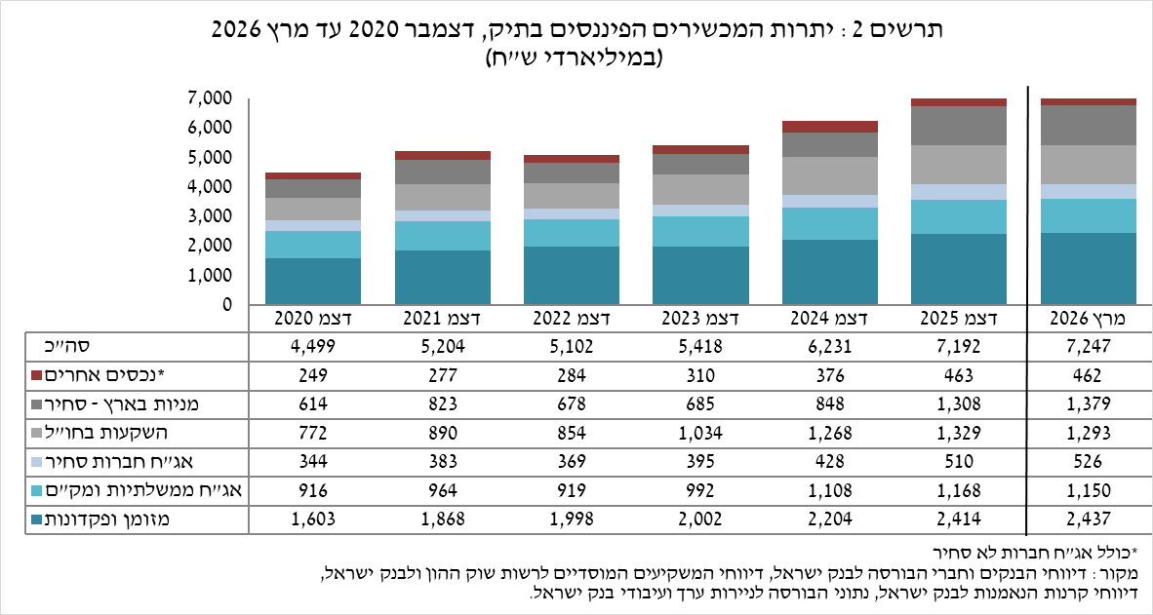

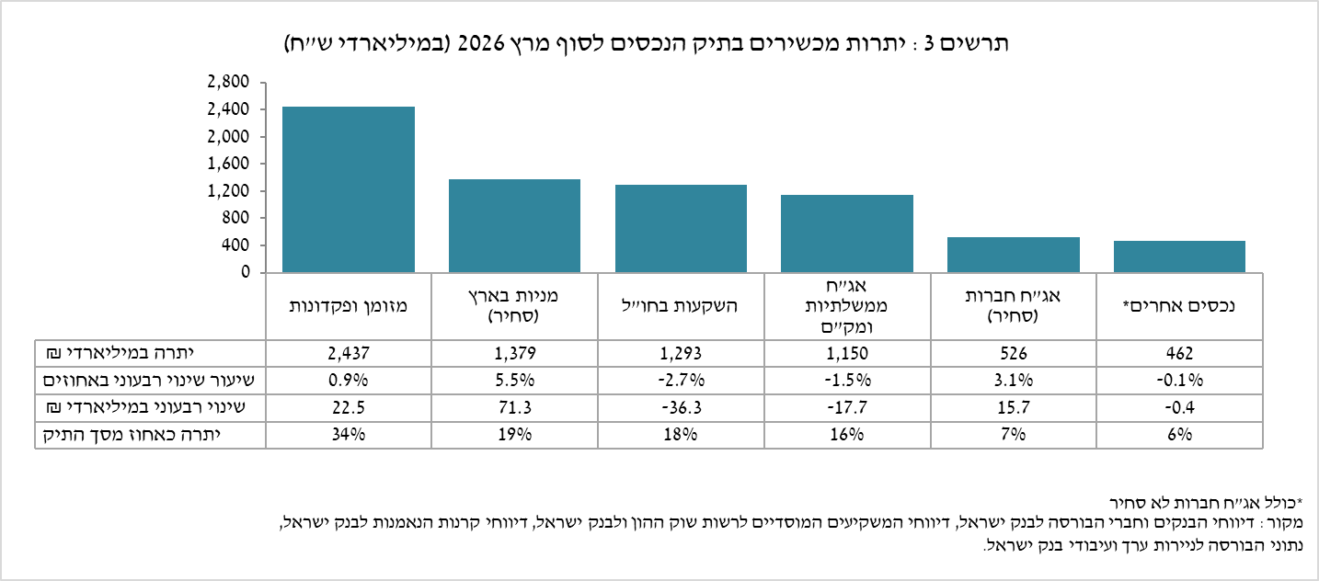

- יתרת המניות בארץ עלתה בכ-71.3מיליארדי ש"ח (5.5%), זאת בעיקר על רקע עליות מחירים.
- יתרת המזומן והפיקדונות עלתה במהלך הרבעון בכ-22.5 מיליארדי ש"ח (0.9%) והגיעה לרמה של כ-2.44 טריליוני ש"ח, המהווים כ-34% מסך התיק.
- יתרת האג"ח החברות הסחירות בארץ עלתה במהלך הרבעון בכ-15.7 מיליארדי ש"ח ועמדה בסופו על כ-526 מיליארדים, זאת בעיקר כתוצאה מהשקעות נטו.
- יתרת המק"ם שבידי הציבור ירדה בכ-14 מיליארדי ש"ח לרמה של כ-188 מיליארדי ש"ח.
- יתרת האג"ח הממשלתיות הסחירות שבידי הציבור נותרה כמעט ללא שינוי ועמדה בסוף הרבעון על כ-503 מיליארדי ש"ח (תרשים 4). בפילוח לפי מחזיקים באג"ח הממשלתיות, יתרת אחזקותיהם של הגופים המוסדיים ירדה במהלך הרבעון בכ-12.2 מיליארדי ש"ח לרמה של כ-357 מיליארדי ש"ח. מנגד, יתרת האחזקות של קרנות הנאמנות עלתה במהלך הרביע בכ-5.6 מיליארדי ש"ח לרמה של כ-63.5 מיליארדי ש"ח.

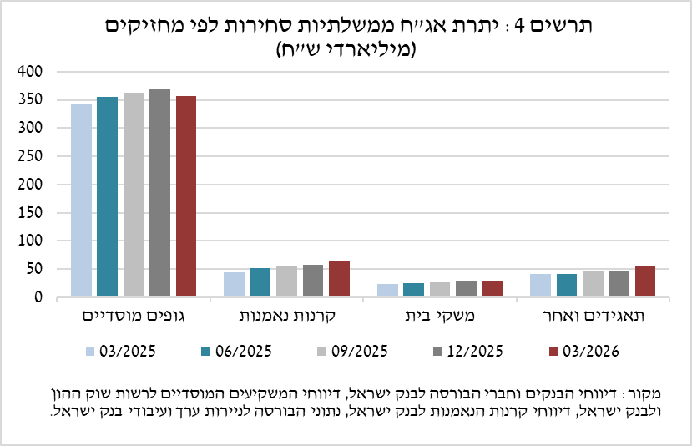

יתרת ההשקעות בחו"ל ירדה בכ-36.3 מיליארדי ש"ח ועמדה בסוף הרבעון על כ-1.29 טריליוני ש"ח, המהווים כ-18% מסך תיק הנכסים. ההתפתחות ביתרת ההשקעות בחו"ל נבעה בעיקר מהרכיבים הבאים:
- יתרת האג"ח הסחירות (חברות וממשלתיות) בחו"ל ירדה בכ-47 מיליארדי ש"ח (17.2%) ועמדה בסופו על כ-227 מיליארדי ש"ח. הירידה נבעה בעיקר ממימושים נטו וכן מירידות מחירים.
- יתרת המניות בחו"ל ירדה בכ-27.6 מיליארדי ש"ח (3.5%) ועמדה בסוף הרבעון על כ-771 מיליארדי ש"ח. כתוצאה משילוב של ירידות מחירים ומימושים נטו.
- יתרת הפיקדונות בחו"ל עלתה בכ-35.7 מיליארדי ש"ח ועמדה בסוף הרבעון על כ-47 מיליארדי ש"ח.
כתוצאה מההתפתחויות במהלך הרבעון, חלה ירידה בשיעור הנכסים הזרים של כ-0.7 נקודות אחוז (מ-18.5% ל-17.8%) וירידה בשיעור הנכסים במט"ח של כ-0.6 נקודות אחוז (מ-24.2% ל-23.6%).

התיק המנוהל בידי המשקיעים המוסדיים
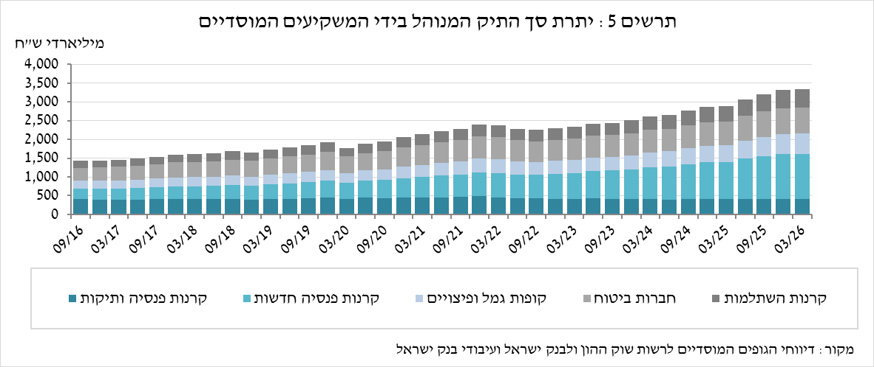

- יתרת הנכסים המנוהלים בידי כלל המשקיעים המוסדיים עלתה קלות ברבעון הראשון בשיעור של כ-0.5% ועמדה בסופו על כ-3.3 טריליוני ש"ח (כ-46% מסך התיק הנכסים הפיננסים של הציבור). העלייה ביתרת התיק המנוהל במהלך הרבעון באה לידי ביטוי ברכיבים הבאים: מניות בארץ – עלייה של כ-36 מיליארדי ש"ח (8.9%), כתוצאה משילוב של עליות מחירים ורכישות נטו; וכן ברכיב ההחזקות באג"ח ובמניות בחו"ל – עלייה של כ-26 מיליארדי ש"ח (10%), שנבעה מרכישות נטו. השפעות אלו קוזזו ברובן מירידה ברכיב המזומן והפיקדונות בארץ (כ-17 מיליארדי ש"ח, 4.8%-) וכן מירידה בנכסים אחרים.

התיק המנוהל באמצעות קרנות הנאמנות

היקף התיק המנוהל באמצעות קרנות נאמנות בארץ עלה ברבעון הראשון של השנה בכ-23.4 מיליארדי ש"ח (3.1%) ועמד בסופו על כ-780 מיליארדי ש"ח, המהווים כ-11% מסך תיק הנכסים של הציבור.
העלייה ברבעון הראשון נבעה בעיקר מצבירות נטו בקרנות בהיקף של כ-18.8 מיליארדי ש"ח. עיקר הצבירות נרשמו בקרנות המתמחות באג"ח בארץ בהיקף של כ-10.4 מיליארדי ש"ח, בקרנות הכספיות השקליות בהיקף של כ-7 מיליארדי ש"ח ובקרנות המתמחות במניות בארץ בהיקף של כ-4.5 מיליארדי ש"ח. מנגד, נרשמה צבירה נטו שלילית בקרנות המתמחות במניות בחו"ל בהיקף של כ-5.5 מיליארדי ש"ח.
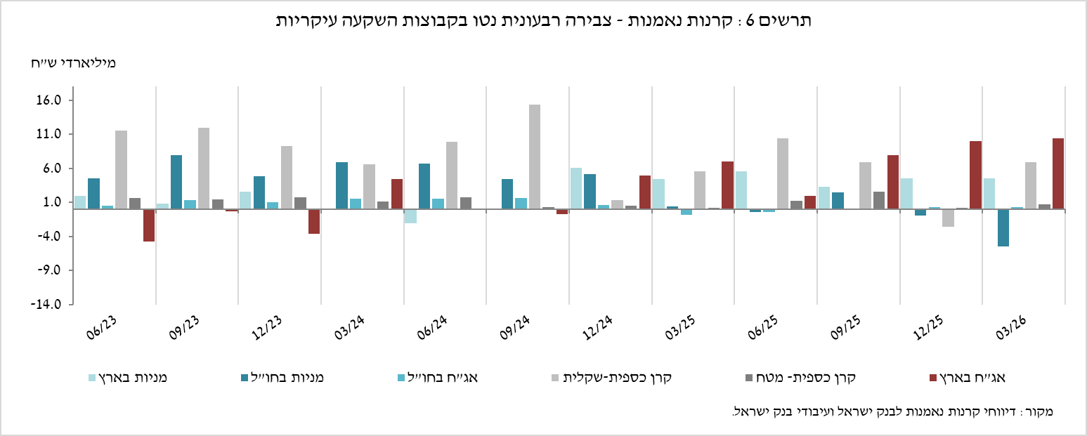
למידע נוסף:
ללוחות ארוכי טווח בנושא תיק הנכסים לחץ כאן.
ללוחות ארוכי טווח בנושא נתוני חשיפה למט"ח ולזרים של המשקיעים המוסדיים לחץ כאן.
ללוחות ארוכי טווח בנושא קרנות הנאמנות לחץ כאן.

ללא קרנות הנאמנות

